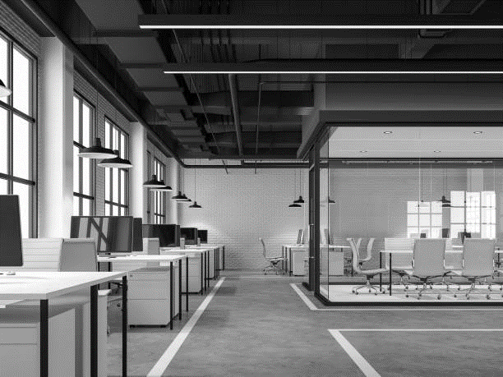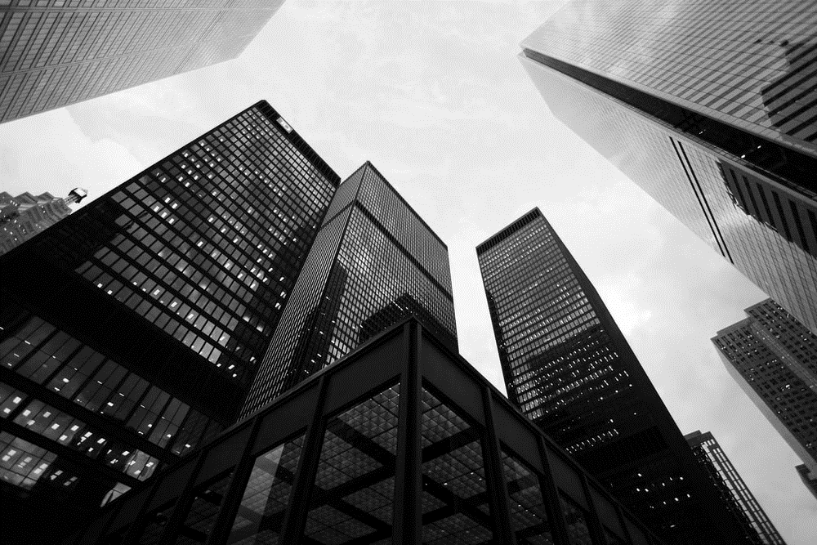

WHY CHOOSE US  
laboris nisi ut aliquip ex ea commodo consequat. Duis aute irure dolor in reprehenderit in voluptate velit esse cillum dolore eu fugiat nulla pariatur. Excepteur sint occaecat cupidatat non proident,

BUILD YOUR BUSINESS PROFILE WITH US…  
laboris nisi ut aliquip ex ea commodo consequat. Duis aute irure dolor in reprehenderit in voluptate velit esse cillum dolore eu fugiat nulla pariatur. Excepteur sint occaecat cupidatat non proident,

**STEVENSON CORP.**